Henna do włosów - sposób na zdrową koloryzację włosów
Henna do włosów staje się coraz popularniejszym sposobem na koloryzację włosów wśród włosomaniaczek. Na czym polega hennowanie włosów, jakie mamy możliwości odcieni oraz przede wszystkim czy warto? Na te pytania znajdziesz odpowiedź poniżej.
Czym jest henna?
Sama henna to naturalny środek farbujący – sproszkowany barwnik, który pozyskiwany jest z liści i pędów lawsonii bezbronnej, czyli rosnącej w tropikach rośliny. Henna jest postrzegana jako zdrowy, bo całkowicie naturalny odpowiednik farb do włosów, który skutecznie pozwala na ich koloryzację. Co ważne, henna jest bezpieczna dla kobiet w ciąży.
Jednocześnie warto wspomnieć o dobroczynnym wpływie henny na włosy, ponieważ pielęgnuje je i poprawia ich wygląd. Wszystko dlatego, że zawiera wiele składników odżywczych, takich jak:
- witamina A, D i B,
- mikropierwiastki – cynk, miedź i żelazo,
- kwas oleinowy i linolowy,
- błonnik.
Dlatego przy okazji farbowania henną można odżywić swoje włosy. Istnieją dowody na to, że henna pozwala na zamykanie ich łusek, poprawianie ich struktury, wzmocnienie i ochronę fryzury przed szkodliwym działaniem promieniowania słonecznego. Henna pomaga również w walce z łupieżem. Także przy pomocy henny jesteśmy w stanie odświeżyć kolor włosów, jak i również je wzmocnić i nadać im blask na wiele tygodni.
Czy henną pofarbujemy włosy na każdy kolor?
Musisz jednak wiedzieć, że naturalnie henna ma pomarańczowo-czerwony kolor. Używając prawidłowego nazewnictwa prawdziwa henna to wyłącznie zioło lawsonia bezbronna, czyli inaczej mówiąc henna ruda. Czy to oznacza, że tylko taki uzyskasz na swoich włosach? Nic podobnego! Wielu producentów henny do włosów, dodaję do lawsonii bezbronnej inne składniki pochodzenia roślinnego, jak np. indygo czy amla.
Dlatego henna pozwala na farbowanie włosów w szerokim zakresie – od jasnobrązowych kolorów, przez wszystkie odcienie rudego i czerwieni, aż po odcień kruczoczarny. Henna nie pozwala natomiast na rozjaśnianie włosów – uzyskanie więc pięknego, platynowego blondu nie będzie możliwe z wykorzystaniem tego środka.
“Dużą popularnością w naszym sklepie cieszą się henny premium VOONO.” - mówi Mariola Dabińska właścicielka sklepu Triny.pl. - “Numerem jeden jest klasyczna naturalna henna Copper, jednak naszym klientkom przypadły również niestandardowe odcienie henny, takie jak Wine Red, Rose Brown czy też Dark Ash Blonde”.
Jak mieszać kolory henny?
Henna przeznaczona do farbowania włosów dostępna jest w sproszkowanej formie. Zanim zostanie nałożona, musisz ją zmieszać z ciepłą wodą w ceramicznej bądź plastikowej misce. Brązowe i ciemne odcienie mieszamy z wodą o temperaturze 50°C, odcienie rudości z wodą o temperaturze 60-90°C.
Do mieszanki czerwonych odcieni możesz dodać sok z cytryny lub pomarańczy, który wzmocni jej działanie. Musisz wszystko dokładnie wymieszać aż do chwili, gdy uzyskasz mieszankę o gładkiej konsystencji przypominającej jogurt czy śmietanę. Możesz wymieszać kolory henny ze sobą nawet w przeddzień zaplanowanej koloryzacji, dzięki czemu składniki mieszanki będą miały wystarczająco dużo czasu na to, by się utlenić.
Samodzielne mieszanie ziół w celu uzyskania pożądanego efektu koloryzacji, może być ryzykowne, zwłaszcza dla osób zaczynających przygodę z hennowaniem. Poniżej przedstawiamy gotowe mieszanki henny w ciekawych kolorach.
Słoneczny blond od Khadi
Dla właścicielek jasnych włosów, henna o pięknym złocistym odcieniu blondu. Jak w przypadku każdej henny, efekt koloryzacji zależy od wyjściowego koloru włosów. Blondynki uzyskają ciepły odcień cynamonu.
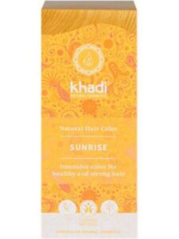
Ciemny popielaty blond od Voono
Piękny popielaty, chłodny odcień dla blondynki. Popielaty blond to hit ostatnich sezonów w koloryzacji!
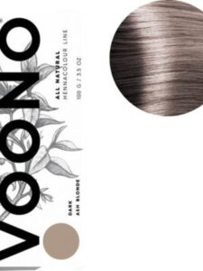
Ciemny blond od Sattva Ayurveda
Dla właścicielek jasnych włosów, które chcą delikatnie przyciemnić ich kolor.
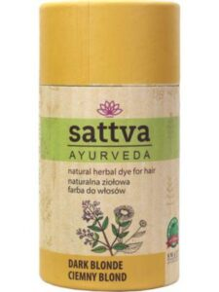
Jasny brąz od Voono
Piękny, naturalny brąz z miodowymi refleksami.
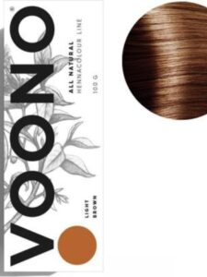
Pomarańczowy rudy od Voono
Nieco ciemniejszy i bardziej intensywny odcień rudego od klasycznej henny Copper.
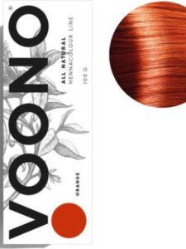
Popielaty brąz od Khadi
Chłodny, popielaty brąz bez czerwonych refleksów.
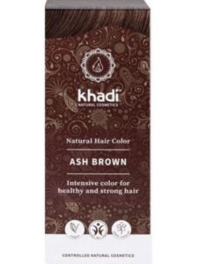
Karmelowy brąz od Orientana
Ciepły odcień brązu (od jasnego do średniego brązu), otrzymasz tą henną.
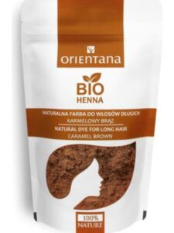
Różowy brąz od Voono
Ciekawa wariacja klasycznego odcienia brązu z żywymi czerwono-różowymi akcentami. Gwarantowany sposób na wyróżnienie się z tłumu.
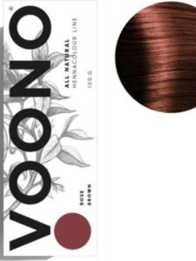
Bordowa czerwień - Czerwone wino od Voono
Ciemny, głęboki odcień czerwieni. Bordowa barwa czerwonego wina cieszy się sporą popularnością wśród zwolenniczek henny do włosów.
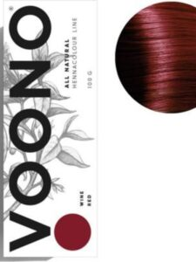
Orzechowy brąz od Khadi
Za pomocą tej henny nadasz włosom odcień ciemnego, orzechowego brązu o chłodnym odcieniu.
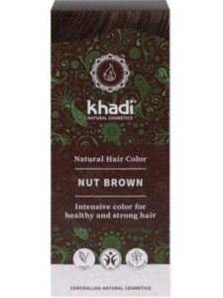
Indigo od Voono
Kolor indygo to głęboka czerń z granatowym połyskiem.
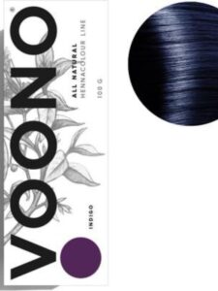
Jak nakładać hennę?
Nakładanie henny wygląda nieco inaczej niż farbowanie dostępnymi w drogeriach farbami chemicznymi. Najpierw bowiem musisz umyć włosy szamponem, najlepiej bez SLS w składzie. Następnie na mokre rozprowadzasz hennę – pasmo po paśmie. W kolejnym kroku zabezpiecz włosy z wykorzystaniem folii spożywczej lub foliowego czepka. Owiń całą głowę ręcznikiem i nie zapomnij o tym, by umyć od razu uszy, szyję czy czoło, ponieważ w przeciwnym wypadku zostaną na skórze nieestetyczne plamy.
Hennę zaleca się trzymać na włosach od 1 do 2 godzin. Warto w tej kwestii sprawdzić zalecenia producenta. Następnie spłucz je dokładnie letnią wodą, bez użycia szamponu.

